1.6. Строительство

Строительная деятельность. Объем работ, выполненных по виду деятельности "Строительство", в июле 2026 г. составил 1 790,5 млрд рублей, или 100,8% (в сопоставимых ценах) к уровню соответствующего периода предыдущего года, в январе-июле 2026 г. - 9 284,3 млрд рублей, или 96,1%.
Таблица 1

Динамика объема работ,
выполненных по виду деятельности "строительство"¹⁾

 | Млрд рублей | В % к
 | Млрд рублей | соответствующему  периоду  предыдущего года | предыдущему  периоду
2025 г.
Январь | 866,8 | 106,0 | 33,4
Февраль | 1 008,3 | 110,6 | 115,4
Март | 1 152,0 | 101,7 | 113,9
I квартал | 3 027,1 | 105,8 | 50,9
Апрель | 1 353,8 | 106,4 | 116,9
Май | 1 410,0 | 100,1 | 103,5
Июнь | 1 604,3 | 100,0 | 113,2
II квартал | 4 368,1 | 101,9 | 142,0
I полугодие | 7 395,2 | 103,5
Июль | 1 662,9 | 103,7 | 103,1
Январь-июль | 9 058,1 | 103,5
Август | 1 637,3 | 100,1 | 98,0
Сентябрь | 1 731,2 | 100,1 | 105,1
III квартал | 5 031,4 | 101,3 | 113,4
Январь-сентябрь | 12 426,6 | 102,6
Октябрь | 1 745,8 | 100,6 | 100,4
Ноябрь | 1 761,5 | 100,1 | 100,4
Декабрь | 2 881,2 | 104,8 | 162,8
IV квартал | 6 388,5 | 102,3 | 125,0
Год | 18 815,1 | 102,5
2026 г.
Январь | 777,5 | 84,0 | 26,8
Февраль | 925,1 | 86,0 | 118,2
Март | 1 208,9 | 98,1 | 129,8
I квартал | 2 911,5 | 90,0 | 44,7
Апрель | 1 374,2 | 95,0 | 113,2
Май | 1 437,6 | 95,6 | 104,1
Июнь | 1 770,5 | 103,5 | 122,4
II квартал | 4 582,3 | 98,4 | 154,9
I полугодие | 7 493,8 | 95,0
Июль | 1 790,5 | 100,8 | 100,4
Январь-июль | 9 284,3 | 96,1

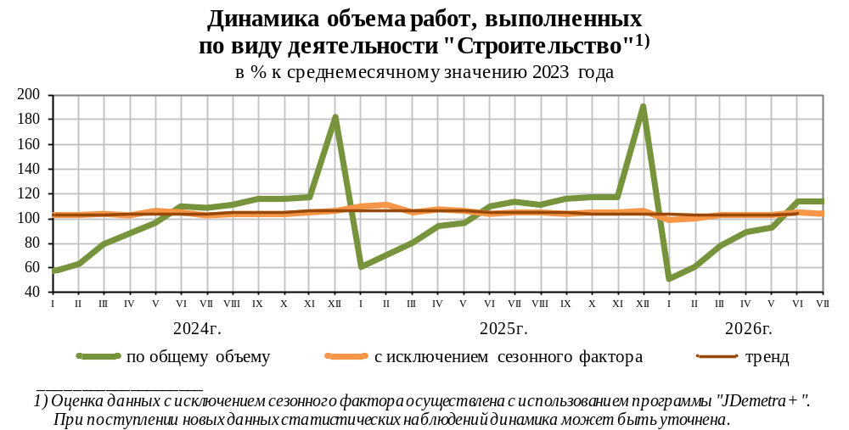
Таблица 2
Динамика общего объема заключенных договоров
строительного подряда и прочих заказов (контрактов)
(без субъектов малого предпринимательства)
на начало месяца

 | Объем заключенных договоров  строительного подряда и прочих заказов (контрактов),  млрд рублей | Обеспеченность строительных  организаций договорами и прочими заказами (контрактами),  месяцев
2025 г.
Январь | 984,2 | 1,0
Февраль | 1 120,9 | 3,2
Март | 1 077,7 | 2,6
Апрель | 1 129,5 | 2,4
Май | 1 167,7 | 2,2
Июнь | 1 173,8 | 2,3
Июль | 1 152,3 | 2,1
Август | 1 113,8 | 1,8
Сентябрь | 1 106,9 | 1,9
Октябрь | 1 080,7 | 1,7
Ноябрь | 1 005,9 | 1,5
Декабрь | 967,7 | 1,5
2026 г.
Январь | 998,7 | 0,9
Февраль | 1 164,3 | 3,9
Март | 1 179,0 | 3,2
Апрель | 1 237,0 | 2,5
Май | 1 186,7 | 2,2
Июнь | 1 177,7 | 2,3
Июль | 1 190,5 | 1,8
Август | 1 165,6 | 1,7

Жилищное строительство. В июле 2026 г. возведено 1,2 тыс. многоквартирных
домов. Населением построено 35,9 тыс. жилых домов. Всего построено 99,4 тыс. новых квартир.
В январе-июле 2026 г. возведено 6,0 тыс. многоквартирных домов. Населением построено 230,7 тыс. жилых домов. Всего построено 616,6 тыс. новых квартир.
Общая площадь жилых помещений в построенных индивидуальными застройщиками
жилых домах составила 31,4 млн кв. метров, или 61,9% от общего объема жилья, введенного
в январе-июле 2026 года.
Таблица 3
динамика ввода в действие жилых домов
(с учетом жилых домов, построенных населением
на земельных участках, предназначенных для ведения садоводства)

 | Млн м²  общей площади  жилых помещений | В % к
 | Млн м²  общей площади  жилых помещений | соответствующему  периоду предыдущего года | предыдущему  периоду
2025 г.
Январь | 11,0 | 90,4
Февраль | 10,4 | 122,9 | 95,1
Март | 10,6 | 121,1 | 101,3
I квартал | 32,0 | 108,9
Апрель | 6,7 | 92,6 | 63,7
Май | 5,9 | 83,2 | 88,3
Июнь | 7,5 | 77,8 | 126,3
II квартал | 20,2 | 83,8 | 63,1
I полугодие | 52,2 | 97,6
Июль | 7,4 | 86,2 | 99,1
Январь-июль | 59,6 | 96,0
Август | 7,9 | 86,0 | 106,6
Сентябрь | 9,0 | 91,7 | 113,9
III квартал | 24,4 | 88,1 | 120,9
Январь-сентябрь | 76,6 | 94,4
Октябрь | 7,0 | 109,0 | 77,5
Ноябрь | 8,0 | 127,1 | 114,1
Декабрь | 16,6 | 119,2 | в 2,1р.
IV квартал | 31,6 | 118,6 | 129,4
Год | 108,1 | 100,3
2026 г.
Январь | 8,0 | 73,3
Февраль | 6,7 | 64,6 | 83,8
Март | 8,2 | 77,4 | 121,2
I квартал | 23,0 | 71,8
Апрель | 6,5 | 96,1 | 79,1
Май | 5,5 | 92,9 | 85,4
Июнь | 7,8 | 104,1 | 141,5
II квартал | 19,8 | 98,1 | 86,2
I полугодие | 42,8 | 82,0
Июль | 7,9 | 105,7 | 100,7
Январь-июль | 50,6 | 85,0

